Пензенский государственный университет

Кафедра «Вычислительная техника»

ОТЧЕТ

полабораторнойработе№3

по дисциплине: «Алгебраические и логические основы вычислительнойтехники»

натему:«Форматпредставлениячисел cПТвцифровыхпроцессорах»

Выполнил:

студент группы _____

____________

Принял:

____________

Пенза,2023

**Ход работы**

**Целые числа**

1. Представилчисла**a**=32и**b**=-77в формате короткоевещественное(КВ).

**a** = 3210 = 100 0002 = 1,000 0000 0000 0000 0000 0000*10101

порядок: 111 1111+101=1000 0100

0 100 0010 0000 0000 0000 0000 0000 0000= 4200 000016 #

**b** = -7710 = -100 11012 = -1,001 1010 0000 0000 0000 0000 * 10110

порядок: 111 1111+110=1000 0101

1 100 0010 1001 1010 0000 0000 0000 0000= c29a 000016

1. Для проверки правильности использую отладчик VisualStudio.

Включаю окно «**Памяти**». Чтобы включить окна **Память**, необходимо выбрать параметр **Отладка**>**Параметры**>**Отладка**>**Общие>Включить отладку на уровне адреса.**

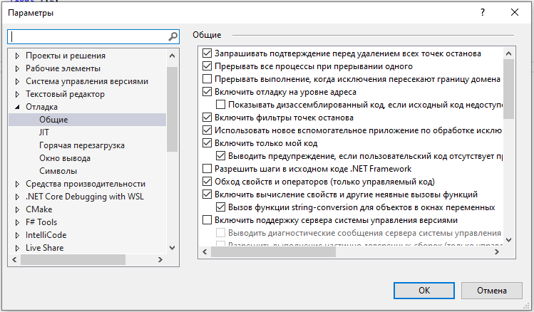

Проект для проверки:

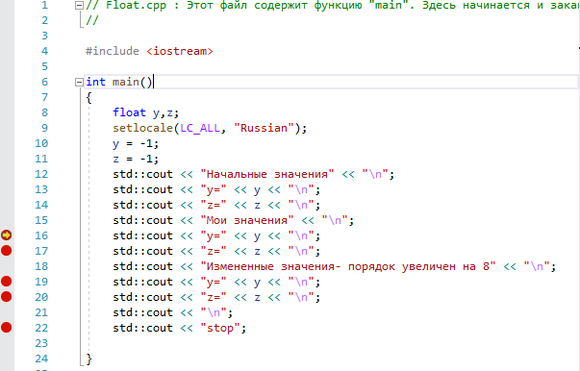

Задаю точки останова в строках кода, где будут проверяться значения переменных. Запускаю отладку, щелкнув зеленую стрелку, нажав клавишу**F5**или **Отладка**>**Начать отладку**.

Показываю окно «**Память»**. Для этого **Отладка**>**Windows**>**Память**выбираю**Память 1**.

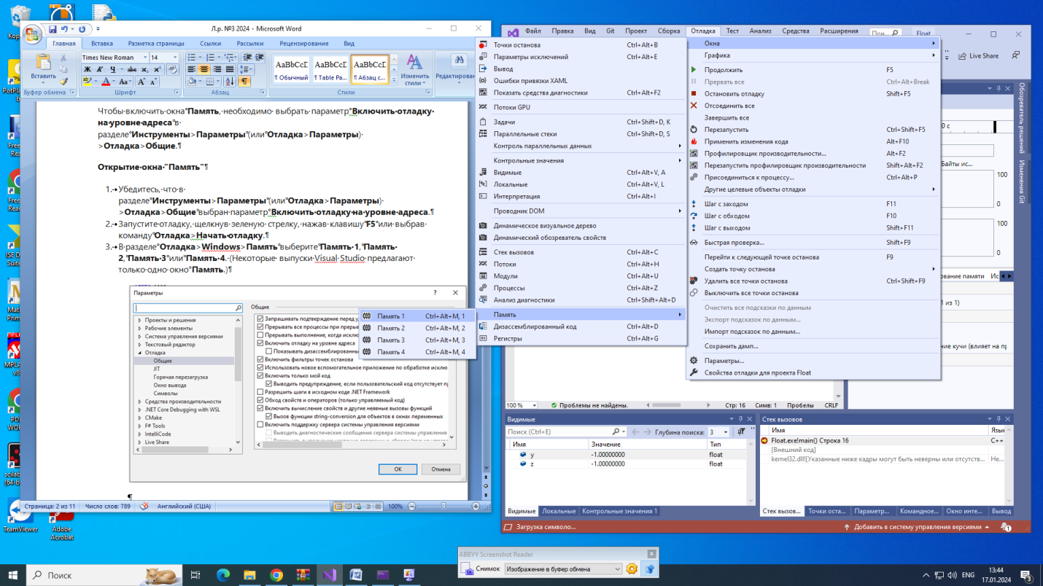

Получил вывод окна памяти:

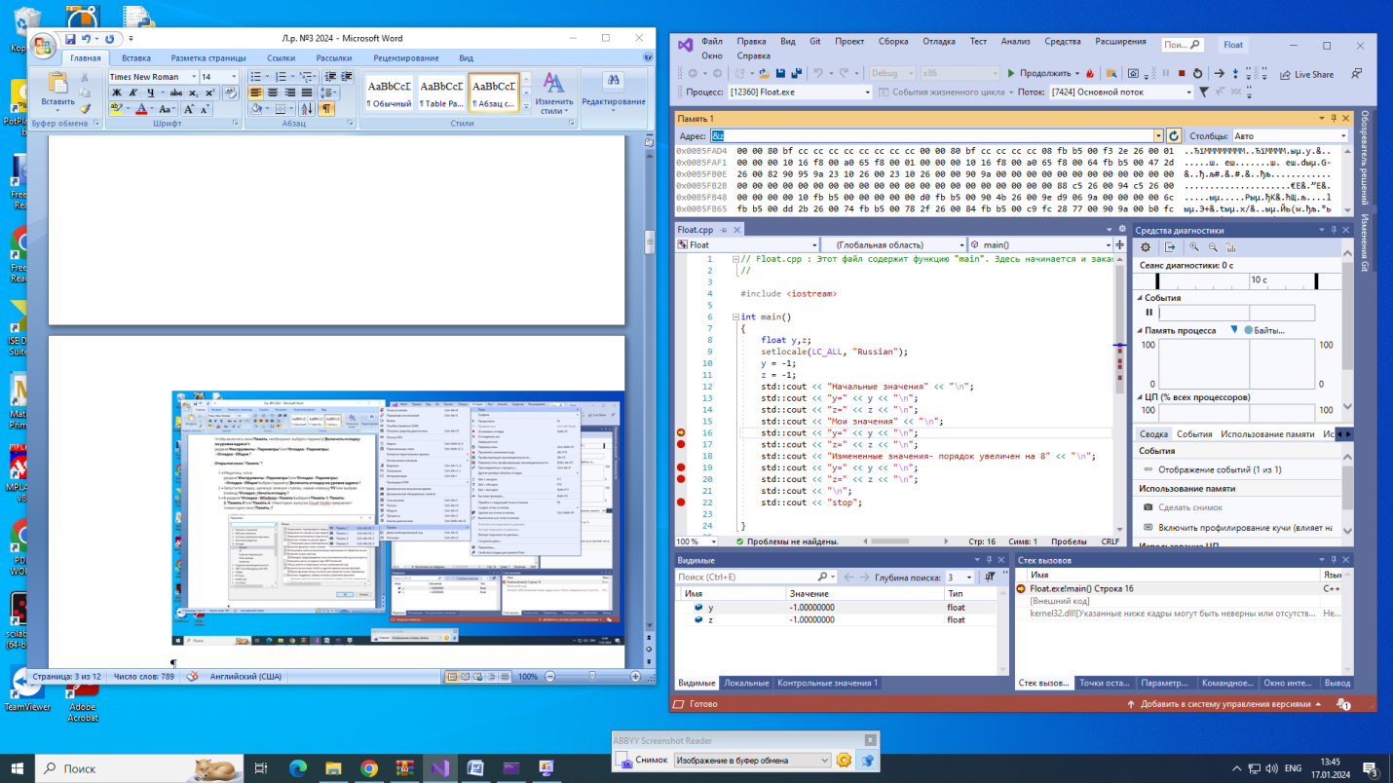

В точке выполненного останова с использованием отладчика, выбрав в памяти адрес переменной **a**, разместилполученныепредставлениячиселвпамяти.

Число **a**=4200 000016

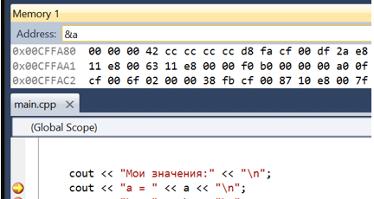

Число **b=**c29a 000016

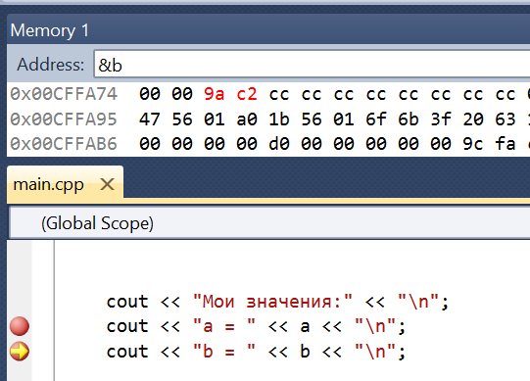

Выполнил программу и получилподтверждение правильности представления чисел **a**и **b**в формате КВ с ПТ.

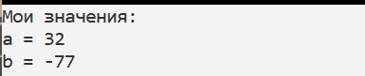



**a**: 1000 0100 + 1000 = 1000 1100

0 100 0110 0000 0000 0000 0000 0000 0000= 4600 000016

**b**: 1000 0101 + 1000 = 1000 1101

1 100 0110 1001 1010 0000 0000 0000 0000= C69A000016

1. Разместилполученныепредставлениячиселвпамяти.

**a**:

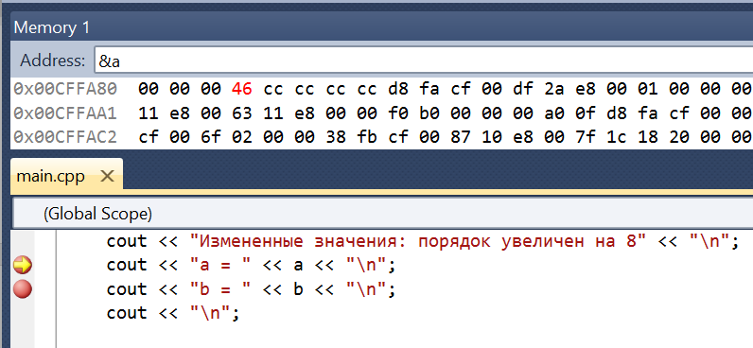

**b**:

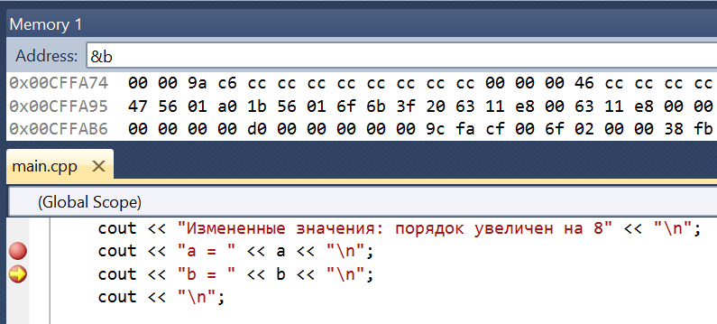

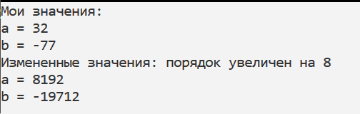

1. Проверяем результат переводомиз КВвдесятичнуюсистемусчисления.

Для **a**:

0 100 0110 0000 0000 0000 0000 0000 0000

мантисса + «скрытый бит» = 12

порядок = 100011002 – 111 11112= 11012 = 1310

**a** = 12 * 1013 = 10 0000 0000 00002 = 200016 = 819210

Для **b**:

1 100 0110 1001 1010 0000 0000 0000 0000

мантисса + «скрытый бит» = -1,00110102

порядок = 100011012 – 111 11112 = 11102 =E16 = 1410

**b** = -1,00110102 * 1014 = 1001101000000002 = -4D0016 = -19712 10

**Дробные числа**

1. Представилчисла**c**=0,32и**d**=-0,77вформатеКВ.

**c** = 0,3210 = 0.0101 0001 1110 1011 1000 01012 =

= 1,010 0011 1101 0111 0000 1010 * 10-10

Порядок: 111 1111 – 10 = 1111101

0 011 1110 1010 0011 1101 0111 0000 1010 = 3EA3 D70A16

**d** = -0,7710 = -0.1100 0101 0001 1110 1011 10002 =

= -1,1000 1010 0011 1101 0111 0000 * 10-1

Порядок: 111 1111 – 1 = 111 1110

1 011 1111 010001010001111010111000 = BF45 1EB8 16

1. Разместилполученныепредставлениячиселвпамяти.

**c**:

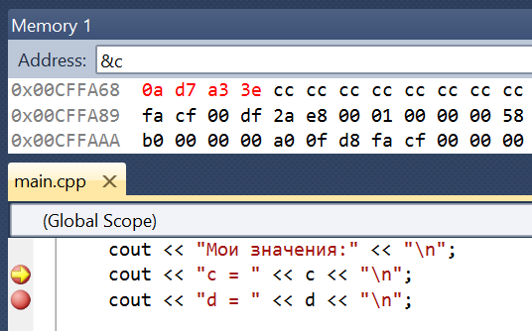

**d**:

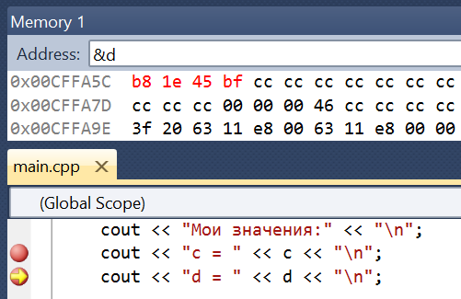

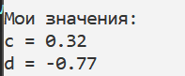

1. Увеличилпорядоккаждогооперандана10002.

**c**: 111 1101 + 1000 = 10000101

0 1000010 1010 0011 1101 0111 0000 1010 = 42A3D70A16

**d**: 111 1110 + 1000 = 10000110

1 1000011 010001010001111010111000 = C3451EB816

1. Разместилполученныепредставлениячиселвпамяти.

**c**:

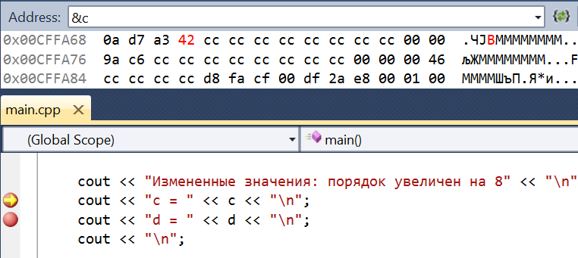

**d**:

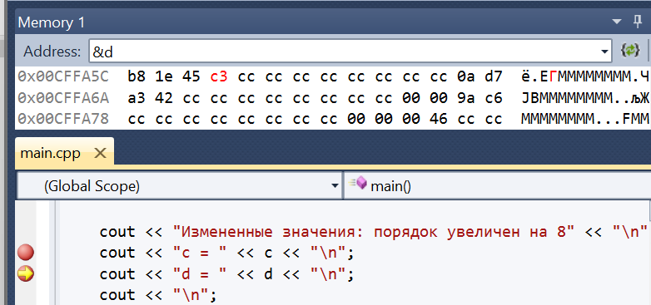

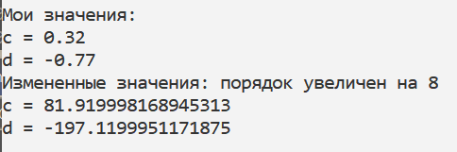

1. Проверяем результат переводомиз КВвдесятичнуюсистемусчисления.

**c**:

0 1000010 1010 0011 1101 0111 0000 1010

мантисса + «скрытый бит»= 1,010 0011 1101 0111 0000 10102

порядок = 1000 01012 – 111 11112 = 1102 = 610

1,010 0011 1101 0111 0000 10102 * 106 =1010 001,1 1101 0111 0000 10102 = 51.EB85 16= 81.919998168945312510

Получилось расхождениев младших разрядах из-за того, что результат выводится в формате ДВ, а не КВ (первыевосемь десятичных цифр в этом случае должны совпасть, что и видно).

**d**:

1 100 0011 0100 0101 0001 1110 1011 1000

мантисса = -1,100 0101 0001 1110 1011 10002

порядок = 1000 01102 – 111 11112 = 1112 = 710

-1,100 0101 0001 1110 1011 10002 * 107 = -1100 0101, 0001 1110 1011 10002 = -C5.1EB8 16= -197.1199951171875 10

1. Представилчисла**f**=32,77и**g**=-77,32вформатеКВ.

**f** = 32,7710 = 100000.11000101000111102 = 1,00000110001010001111011* 10101

Порядок: 111 1111+101=1000 0100

0100 0010 000000110001010001111011= 4203 147B16

**g** = -77,3210 = -100 1101.0101 0001 1110 10112 = -1.001 1010 1010 0011 110 1 0111*10^110

Порядок: 111 1111+101=1000 0101

11000010100110101010001111010111= C29A A3D716

1. Разместилполученныепредставлениячиселвпамяти.

**f**:

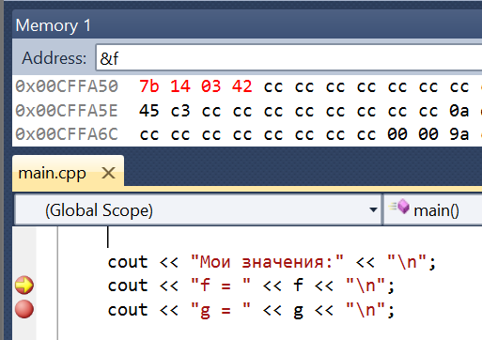

**g**:

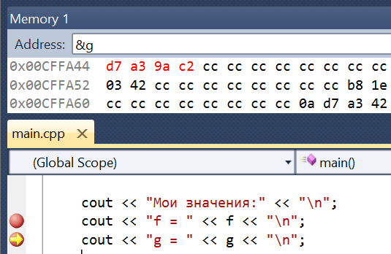

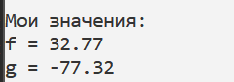

1. Увеличилпорядоккаждогооперандана10002.

Порядок: 1000 0100+1000=10001100

01000110 0000001100010100011110112=4603 147B16

Порядок: 1000 0101+1000=1000 1101

1100 0110 1001 1010 1010 0011 1101 01112=C69AA3D716

1. Разместилполученныепредставлениячиселвпамяти.

**f** :

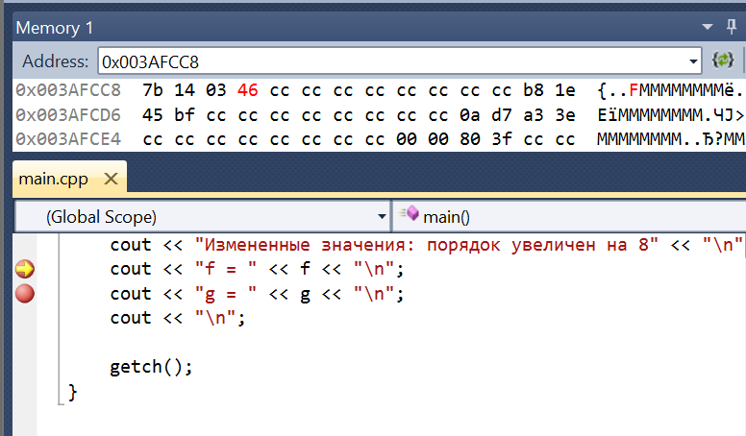

**g**:

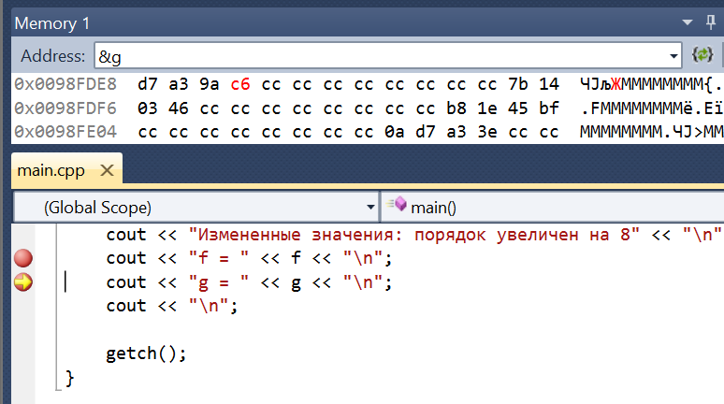

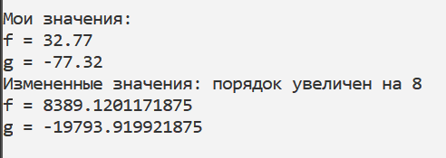

1. Перевелрезультатывдесятичнуюсистемусчисления.

**f**:

01000110 0000001100010100011110112

мантисса + «скрытый бит»: 1,000001100010100011110112

Порядок: 1000 11002 – 111 11112 = 11012 = 1310

1,000001100010100011110112*1013=10000011000101,00011110112= 20C5.1EC16=8389.120117187510

**g**:

1100 0110 1001 1010 1010 0011 1101 01112

Мантисса: 1,001 1010 1010 0011 1101 0111 2

Порядок: 1000 11012 – 111 11112 = 11002 = 1410

1,001 1010 1010 0011 1101 01112*1014=1001 1010 1010 001,1 1101 01112 = -4D51.EB8 16 =-19793.919921875 10

**Вывод**:научилсяпредставлятьцелые,дробныеисмешанныечиславформатекороткое вещественное и переходить от представления числа с ПТ в памятикомпьютеракчислувдесятичнойсистемесчисления.